LA BICICLETTA E LA MOBILITA’ IN CENTRO
Percorsi ciclabili, viabilità ordinaria e riservata al trasporto pubblico
Il modello europeo di mobilità urbana mira a ridurre l'uso dell'auto oltre che tramite il trasporto pubblico incentivando fortemente la bicicletta.
In questa direzione si muove il “Patto per la bicicletta” sottoscritto dal Sindaco Renzi e da 12 consiglieri (8 della maggioranza e 4 all’opposizione), confluito anche nel programma di mandato dell’Amministrazione in carica.
La rete ciclabile è lo strumento primario sulle grandi arterie e dalle periferie verso il centro, mentre in ZTL la misura di fondo è il noto principio per cui "pedoni e ciclisti, come l'acqua, prendono la via più breve". Questo a Firenze attualmente non avviene: il problema esiste da tempo e si è aggravato con le recenti modifiche alla viabilità che costringono i ciclisti a giri impensabili (o a commettere infrazioni)
Gli strumenti per favorire la circolazione bici all’interno e verso la ZTL sono soprattutto:
- apertura di certe corsie preferenziali alle bici ove manchino alternative reali
- - cartelli "senso unico eccetto bici" in tutte le aree pedonali attualmente unidirezionali e alcune vie del centro con sensi unici ma abilitate ad alcune categorie di veicoli (es. Quadrifoglio, bus e taxi etc)
I tempi di percorrenza per Ataf, da esperienze europee e da nostri cronometraggi rimangono in media invariati e in casi singoli si allungano di pochi secondi sui tratti indicati, assai brevi e intermezzati da fermate, incroci e tratti non preferenziali.
La piantina sottoriportata illustra i punti nodali che devono esser collegati per le bici su vie dirette, e quindi le direttrici necessarie. Trattandosi solo di installare segnaletica la realizzazione degli interventi può avvenire in tempi brevi.
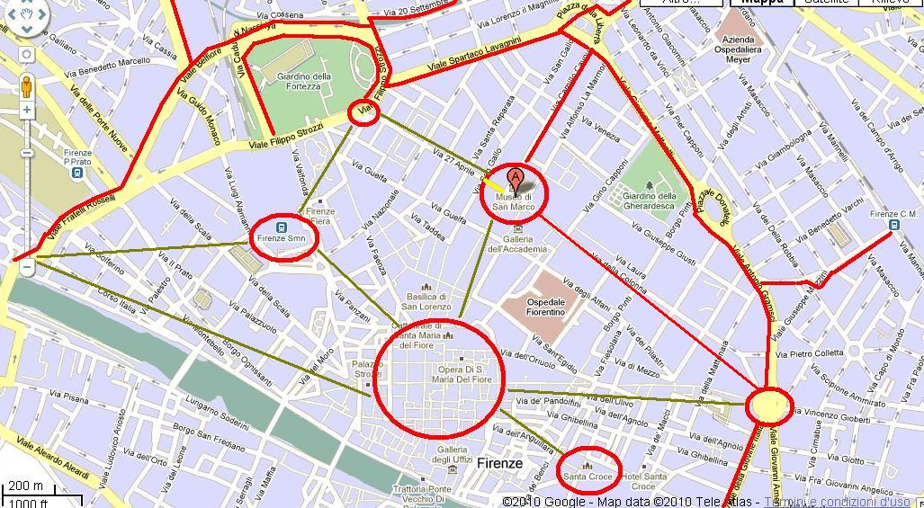
[fig. 1 punti nodali e loro collegamenti ciclabili ]
Interventi proposti per ogni direttrice ciclabile

Casi chiave, in ZTL, da realizzare come modello per altri interventi analoghi (tra parentesi la lunghezza die tratti e il numero delle fermate presenti):

Viale Segni- P.za D'Azeglio - S. Marco - Indipendenza - Fortezza
- corsia ataf consentita bici in via della Mattonaia 240 m.1 fermata
- corsia riservata/divieto di accesso con senso unico eccetto bici in via della Colonna/piazza D’Azeglio (ambo i sensi) 230 m.1 fermata
- corsie ataf consentite bici in via della Colonna (ambo i sensi) 480 m.1 fermata .
- divieto accesso e corsia ataf consentita bici in via Battisti (ambo i sensi) 150 m 0 fermate
- corsia ataf consentita bici in via Arazzieri (ambo i sensi) 70 m. 0 fermate 20 sec.
- corsia ataf consentita bici in via 27 aprile (ambo i sensi) 270 m. 1 fermata
- corsia ataf consentita bici in p.za Repubblica e via Ridolfi (ambo i sensi) 280 m. 1 fermata

piazza Beccaria - piazza Repubblica- Piazza Strozzi - SM Novella
- Borgo la Croce e via Pietrapiana (pedonalizzate con pilomat) senso unico eccetto bici
- attraversamento ciclabile p.za Salvemini
- Borgo Albizi e v. Corso (pedonalizzate) senso unico eccetto bici
- da Repubblica a SMN da studiare

Fortezza - Stazione SMN
- Piazza Stazione corsie ataf consentite bici (da via Nazionale a piazza Adua e da/verso via Alamanni) 210 m 1 fermata
- via Valfonda corsie ataf consentite bici 240 m 0 fermate
- via Alamanni corsie ataf consentite bici 230 m 1 fermata
- da studiare collegamento ciclabile fra i due lati stazione tramite semi-anello fra scalinata e capolinea tram

Altre direttrici sul modello dei 3 casi chiave di cui sopra
Piazza Libertà - S. Marco - Duomo - quadrilatero
- via Cavour ripristino pista ciclabile e suo accesso con attraversamento ciclabile da p. S. Marco
- via Servi e Ricasoli (pedonalizzate) senso unico eccetto bici
- tutte le vie pedonalizzate del quadrilatero senso unico eccetto bici
Stazione SMN - Duomo/quadrilatero
- corsie Ataf consentite bici in via Panzani/Cerretani (ambo sensi) 290 m 1 fermata
- via Cerretani (pedonalizzata) senso unico eccetto bici
- via Pecori e altre limitrofe pedonalizzate senso unico eccetto bici
- via Avelli da rendere ciclopedonale con scivolo accesso p. Unità
- viuzze fra p. S.M. Novella e via Tornabuoni senso unico eccetto bici (via del Sole, via della Spada, Via delle Belle Donne etc)
- varco bici in catena via Cerretani
S. Croce - quadrilatero
- Borgo degli Albizi (pedonalizzata) senso unico eccetto bici
- da studiare
Ponte Grazie - piazza Gaddi
- Borgo S. Iacopo (pedonalizzata) senso unico eccetto bici
- Lungarno Santarosa e via Sogliani:giardini riva Arno ciclopedonali
- Piazza Gaddi da studiare
Porta Romana - S. Spirito / S. Frediano - quadrilatero
- Oltrarno da studiare
- Porta Rossa e vie pedonalizzate limitrofe senso unico eccetto bici
- protezione pista ciclabile via Tornabuoni
- protezione pista ciclabile Lungarno Corsini
- corsia ataf via Benci consentita bici 50 m
- ponti Carraia e S. Trinita, protezione ciclabili
via Masaccio Ponte al Pino- via Pacinotti – viale Mille
- corsia ataf da via Masaccio a Ponte al Pino consentita bici
- eventuale pista ciclabile dietro alla pensilina ataf
- corsia ataf in via Pacinotti fino a viale Mille consentita bici
via Masaccio -Viale Matteotti - S. Marco
- corsia ataf da via Fra’ Castoro consentita bici
Porta al Prato - stazione SMN
- da studiare
Porta al Prato - quadrilatero
- da studiare

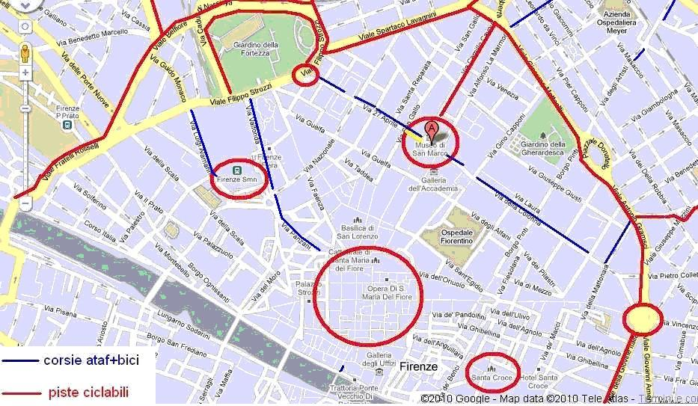

[fig. 2 piste ciclabili e corsie preferenziali da consentire alle biciclette ]

Modalità realizzative:
  - segnaletica verticale (pannelli integrativi “eccetto bici” per corsie preferenziali o divieti di accesso aperti ad altre categorie di veicoli, e a tutte le vie o zone pedonalizzate
  - segnaletica orizzontale (simbolo bici sull’asfalto e/o corsia ciclabile monodirezionale a destra delle corsie preferenziali)
  - eventuale allargamento di corsie preferenziali consentite bici

Tempi di realizzazione

 | Direttrice | data prevista
1 | Viale Segni- P.za D'Azeglio - S. Marco - Indipendenza - Fortezza
2 | piazza Beccaria - piazza Repubblica- Piazza Strozzi - SM Novella
3 | Fortezza - Stazione SMN
4 | Piazza Libertà - S. Marco - Duomo - quadrilatero
5 | Stazione SMN - Duomo/quadrilatero
6 | S. Croce - quadrilatero
7 | Ponte Grazie - piazza Gaddi
8 | Porta Romana - S. Spirito / S. Frediano - quadrilatero
9 | via Masaccio Ponte al Pino- via Pacinotti – viale Mille
10 | via Masaccio -Viale Matteotti - S. Marco
11 | Porta al Prato - stazione SMN
12 | Porta al Prato - quadrilatero

Allegati:
“Patto per la bicicletta”
